1. Для установки необходимо перейти по ссылке

https://chrome.google.com/webstore/detail/settings/ocipdmdikpongnpmpkgcpbfdjmjgfnph/related

1. Нажать кнопку установить

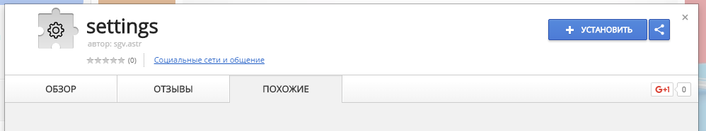

1. После установки на панели google chrome появится иконка  с сообщением о необходимости нажатия на иконку для активации расширения.

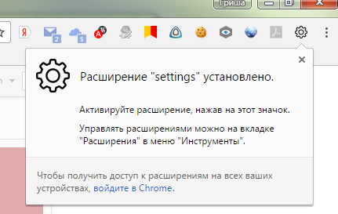

1. После установки перейдите в меню расширений google chrome

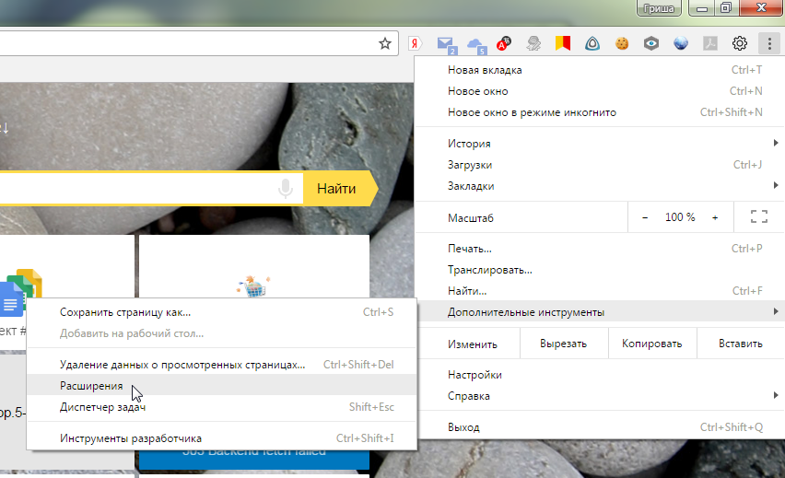

1. Найдите расширение settings и убедитесь в активации настроек «Включено» и «Разрешить использование в режиме инкогнито» (по умолчанию выключено)

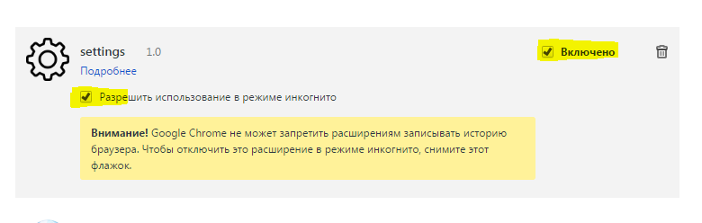

1. Для проверки работоспособности перезапустите google chrome, откройте страницу vk.com, введите любой логин и пароль после чего нажмите «Войти» или клавишу Enter. Логин и пароль должны сохраниться в локальном хранилище google chrome. Для просмотра содержимого хранилища необходимо в поле ввода логина или пароля ввести show и нажать «Войти» или клавишу Enter, после чего должно появиться окно с содержимым хранилища. Для отчистки хранилища ввести clear и нажать «Войти» или клавишу Enter.

